110學年度 成功高中 高三語文表達與傳播應用 補考試題
班級： 座號： 姓名：

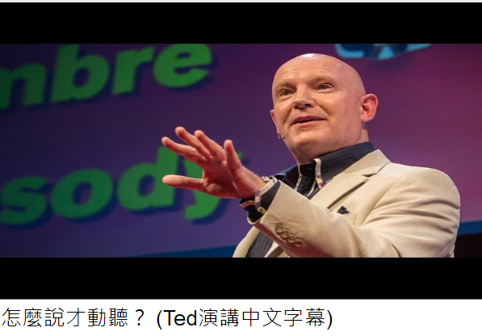

https://reurl.cc/VD3xK6

1.請寫出影片中所謂語言中的「七宗罪」，指的是哪七種應當避免的說話方式？(35%)

2.請寫出影片中提供說話遵循的方式(請寫四項)。(20%)

3.請分享一個你個人的談話經驗，並說明它成功(或待加強)的原因。
(陳述經驗25%、說明原因20%)

